**排队叫号窗口屏节目制作**

1. 新建一个普通节目，按实际需求设置分辨率、拖入背景、排队叫号窗口屏元素和其他元素，并对各个元素按需求调整位置和大小。
2. 设置窗口屏元素状态，进行显示样式设计。

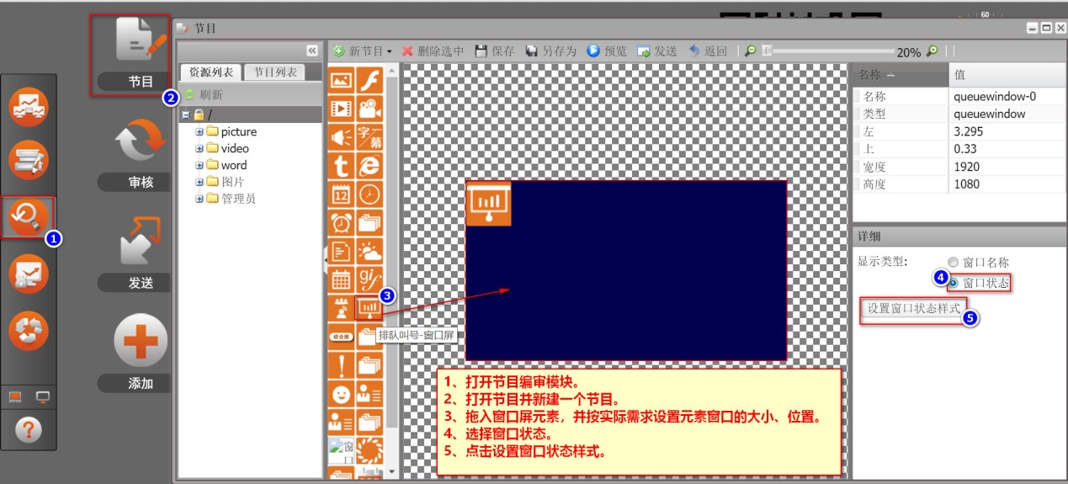

1. 窗口屏显示样式设计，具体步骤如图：

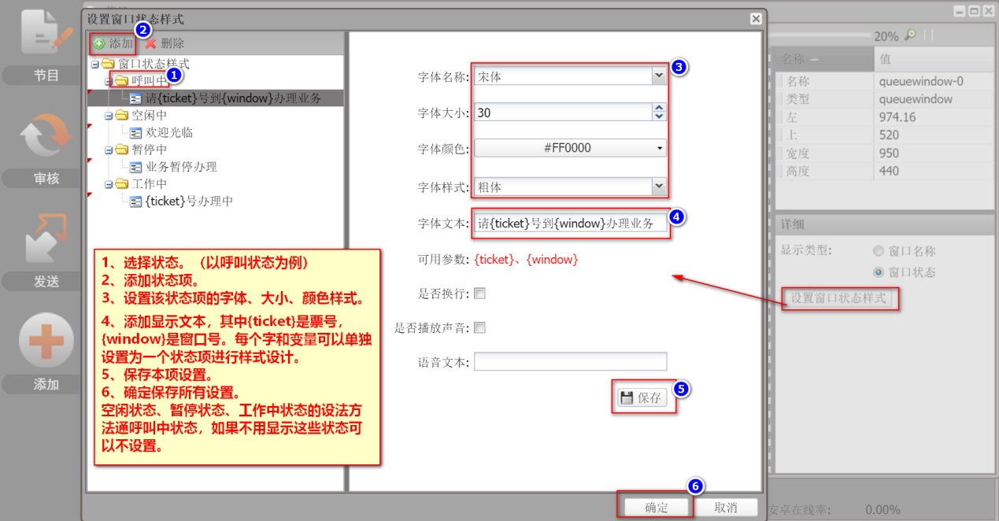

节目制作完成。